5 Geometrie. Vierecke

Bergsteiger: Geometrie. Vierecke – zu den Schülerbuchseiten 134 – 139 (Teil 1)

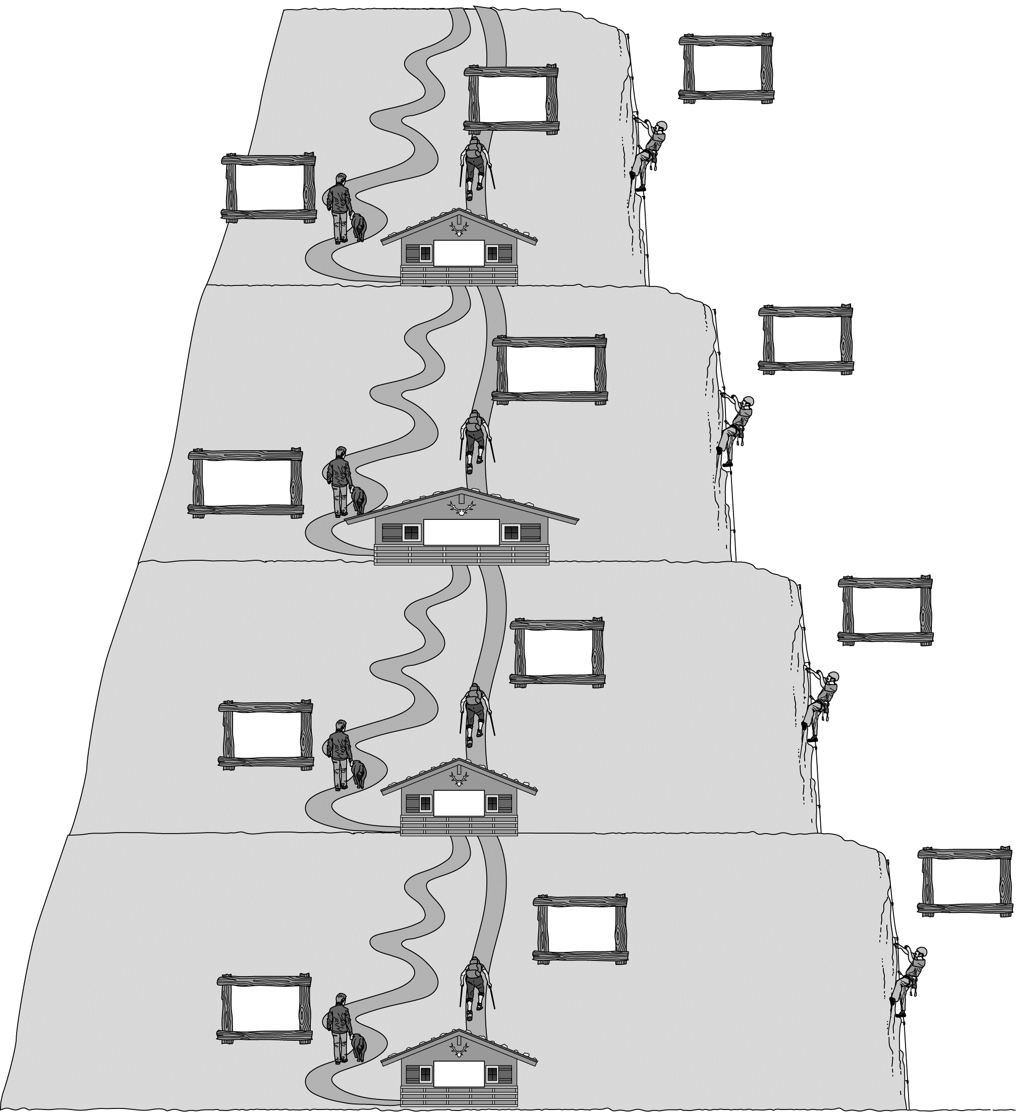
Nr. 34
Nr. 30
Nr. 12
Nr. 28
Nr. 8, 10
Nr. 9 b, c
Nr. 22
Nr. 26
Nr. 5
Nr. 3
Nr. 2
Nr. 21
Nr. 4
Nr. 1
Nr. 7, 9 a
Nr. 11
5 Geometrie. Vierecke

Bergsteiger: Geometrie. Vierecke – zu den Schülerbuchseiten 134 – 139 (Teil 2)

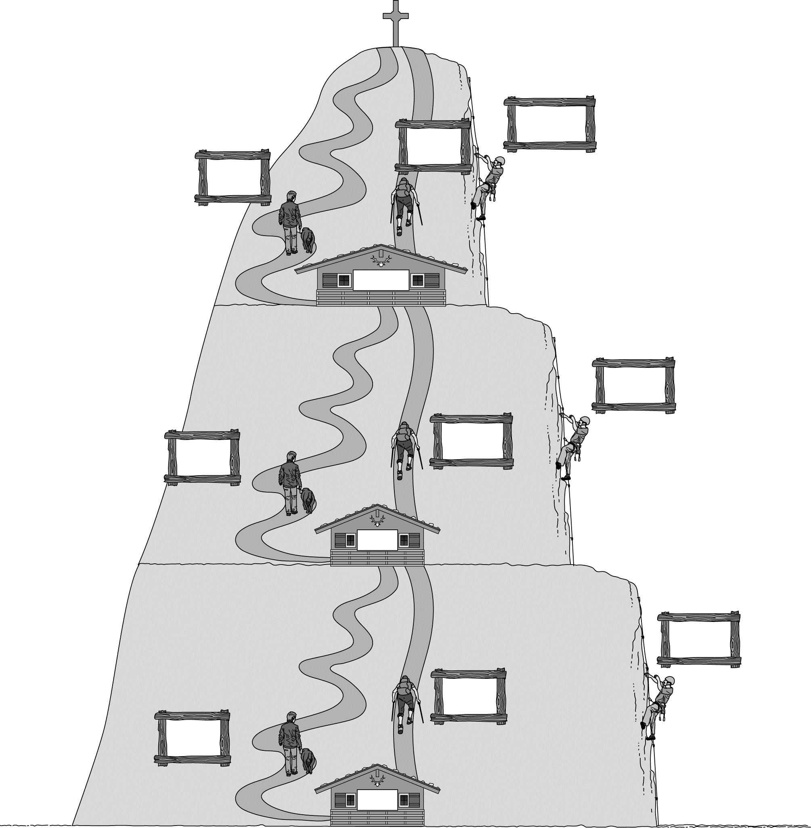
Nr. 50
Nr. 23
Nr. 49
Nr. 45
Nr. 47
Nr. 4, 6
Nr. 15
Nr. 39
Nr. 44
Nr. 13
Nr. 17
Nr. 19, 20

